Openstack 学习
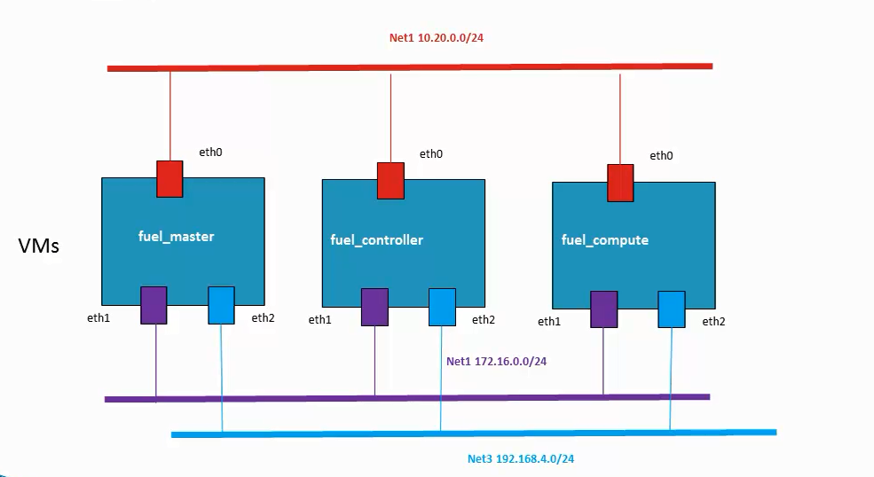

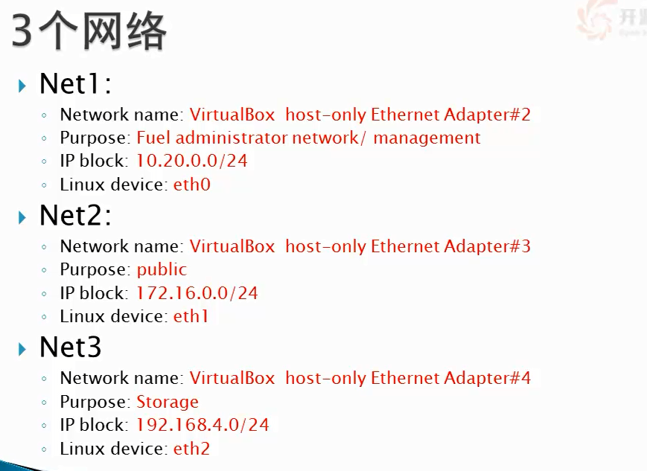

IP地址192.168.1.1/24中的/24是什么意思？

是指子网掩码的位数。写的是多少，就代表有几个1，其它位数全为0。
比如说24，就代表有24个1，8个0，因为一共是32位。
8位数为一组，就可以写成：11111111 11111111 11111111 00000000 转换成十进制就是255.255.255.0

